1. Поднять инстанс в us-east-1, поставить туда nginx и создать ami

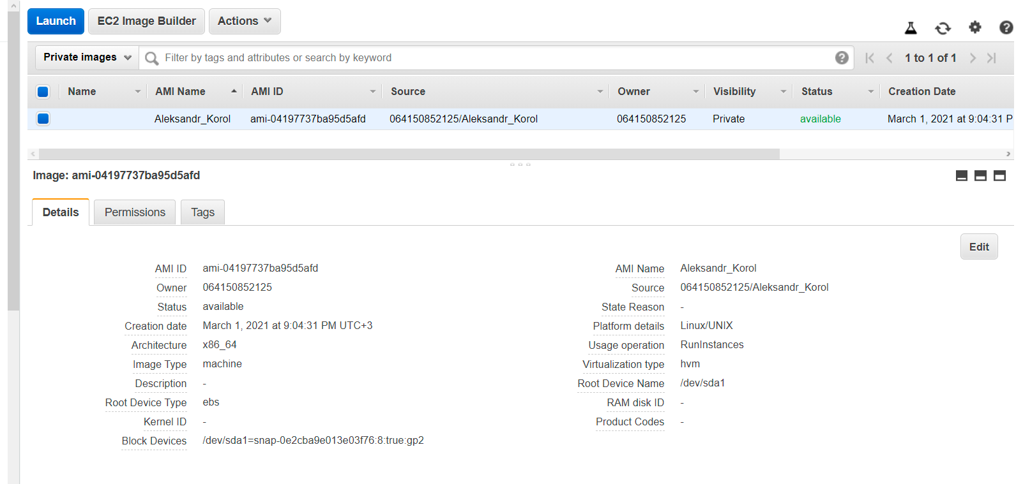

1. Написать скрипт на Python, который будет копировать эту ami в другой регион

**#!/usr/bin/python3.8**

**import boto3**

**client = boto3.client('ec2',region_name='us-east-2')**

**response = client.copy_image(**

**Name='Aleksandr_Korol_AMI',**

**SourceImageId='ami-04197737ba95d5afd',**

**SourceRegion='us-east-1',**

**)**

**print(response)**

1. Создать vpc, сделать 3 сабнеты (паблик, изолированную и бэкенд)

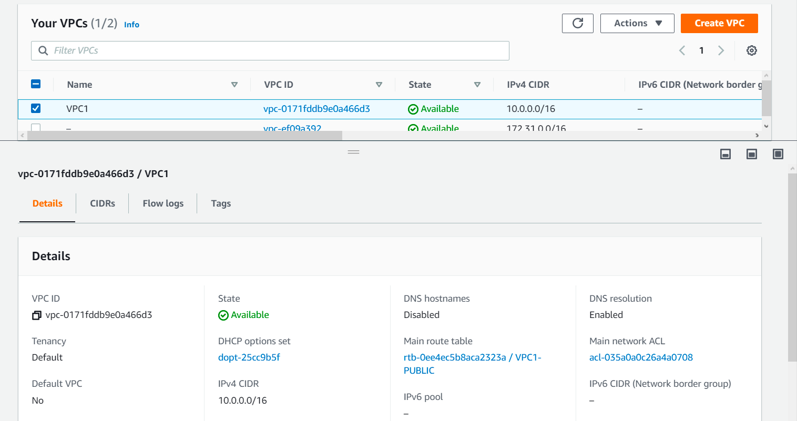

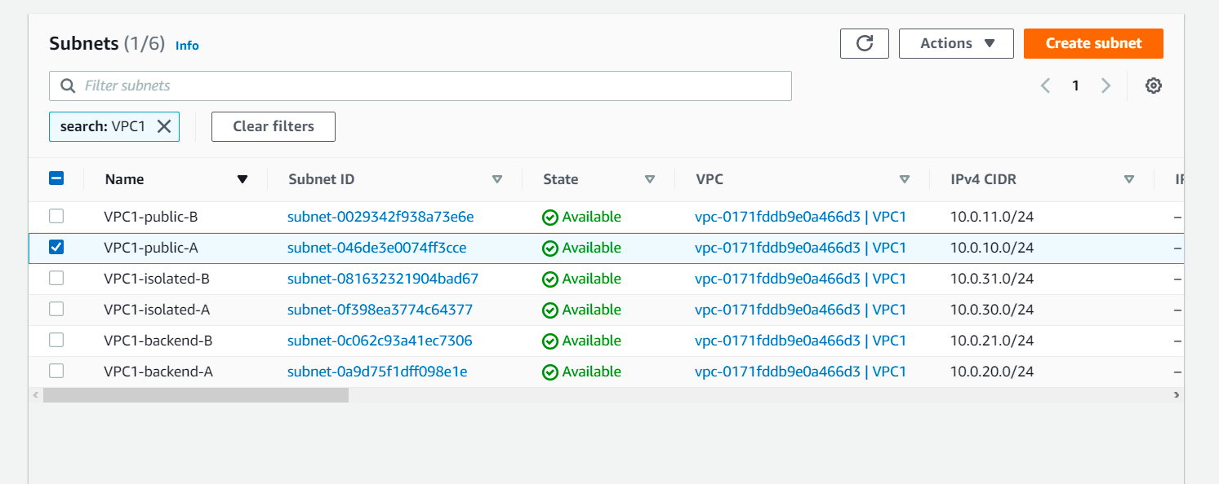

1. Приаттачить internet gateway к этой vpc

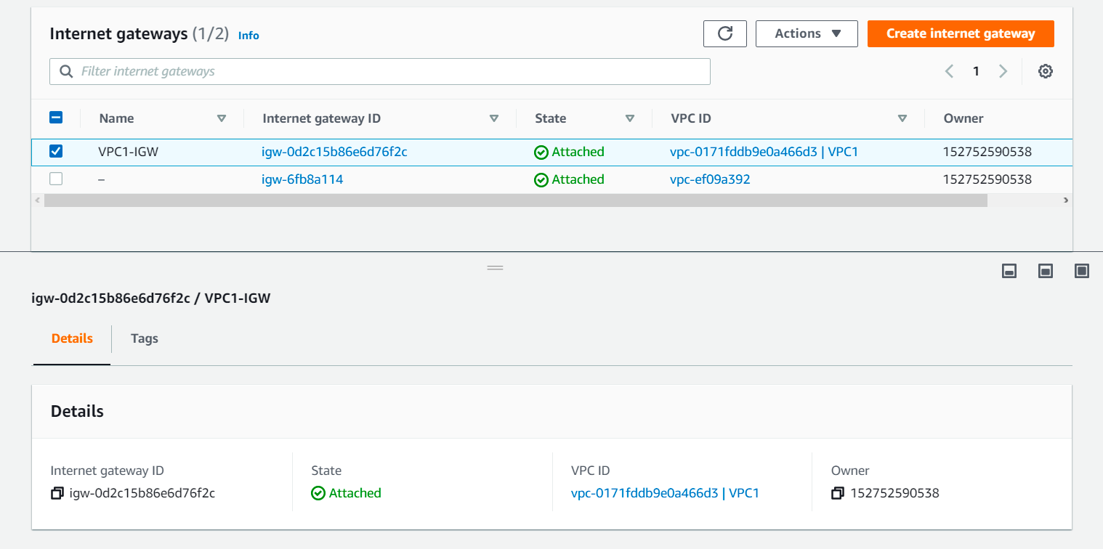

1. Настроить маршрутизацию между этими сабнетами

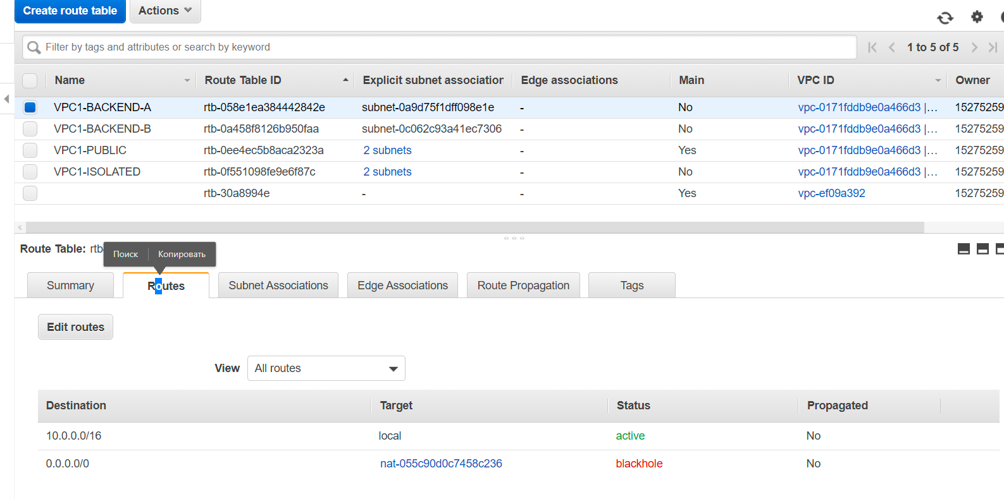

1. Развернуть бастион в паблик сети и nginx в изолированной

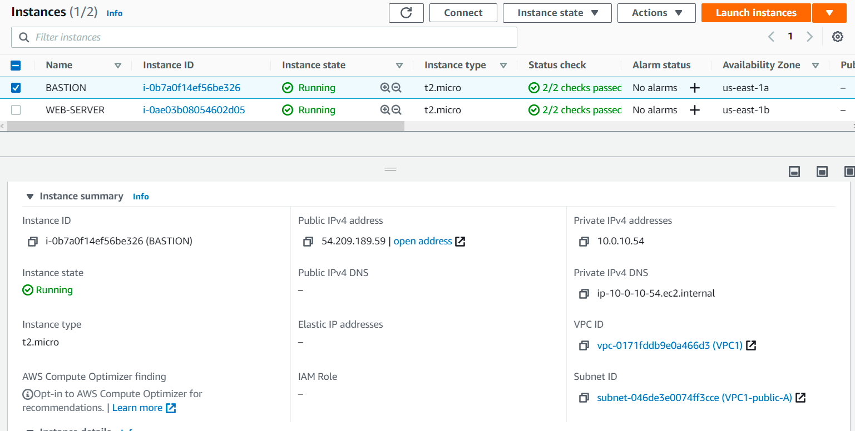

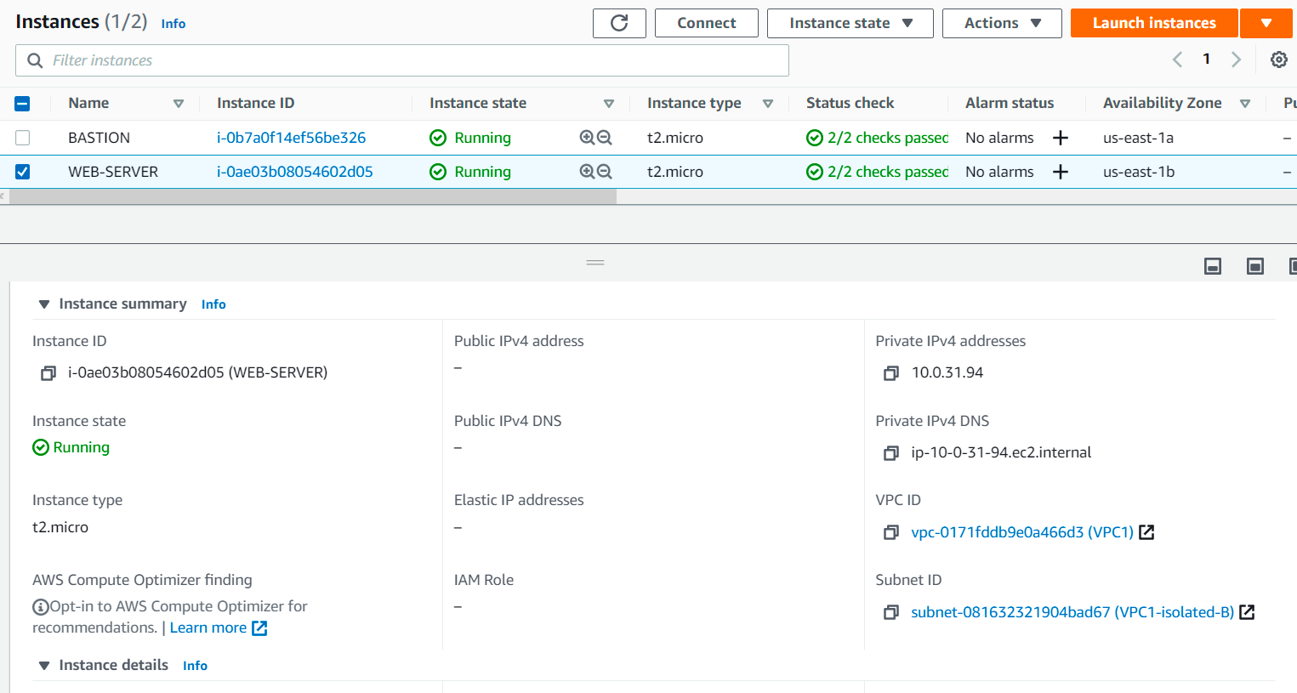

1. Проверить доступ из бастиона к изолированной сети

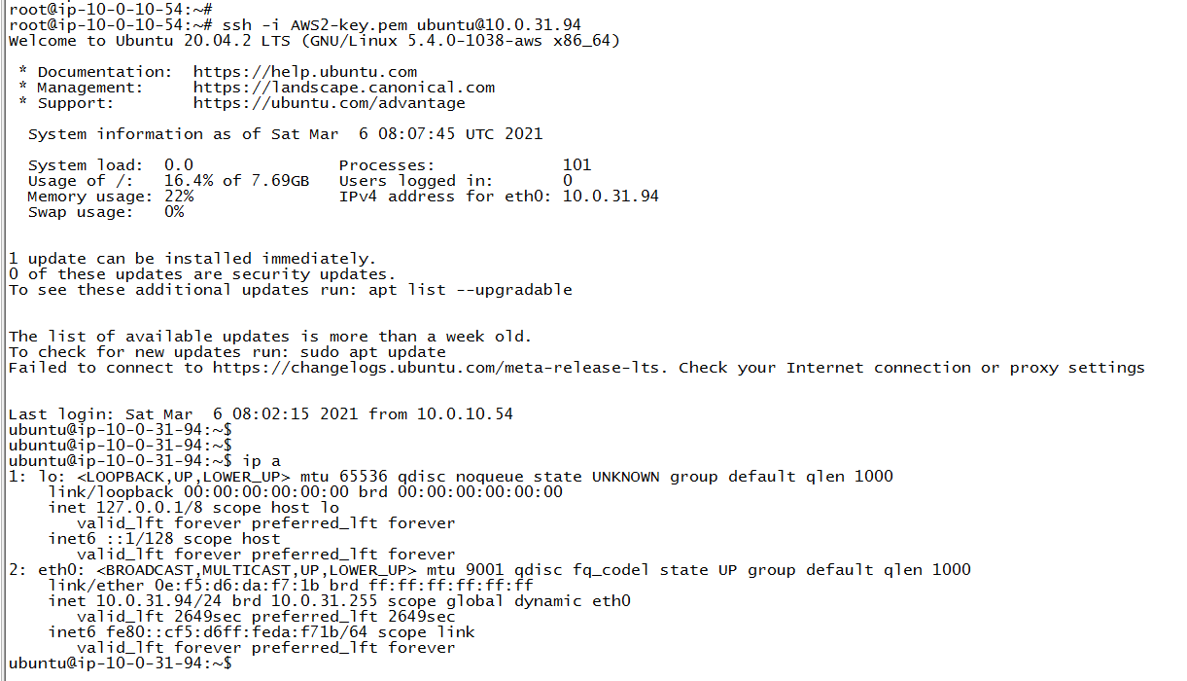

1. Создать RDS с мастер-мастер репликацией, и мастер-слейв репликацией

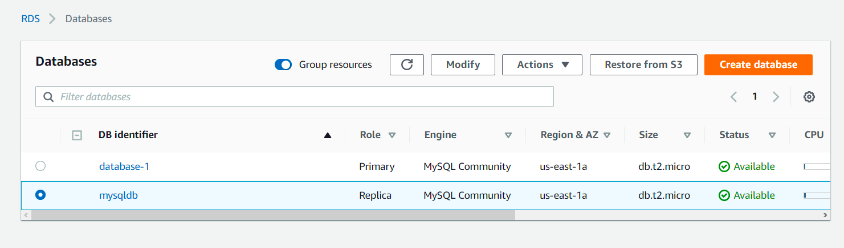

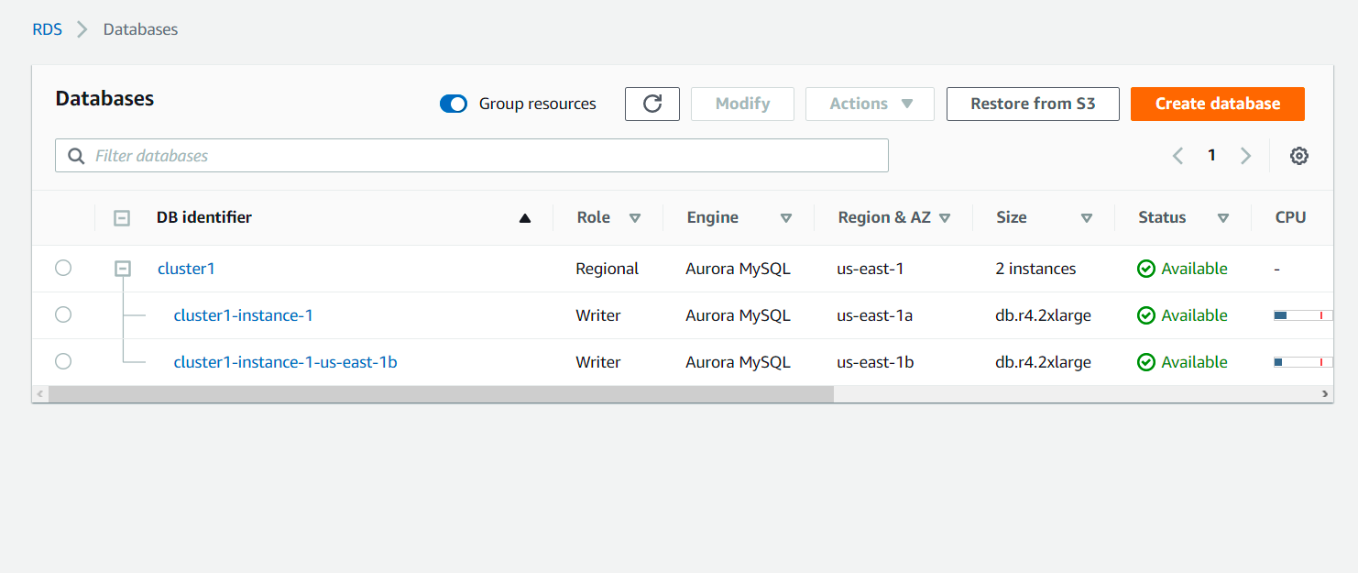

1. Написать скрипт на Python, который будет делать бэкап базы по расписанию и хранить на s3

HW41/HW41-2.py

1. * Развернуть наше Flask/Django приложение в lambda(данные(json) можно читать из s3 или базы)